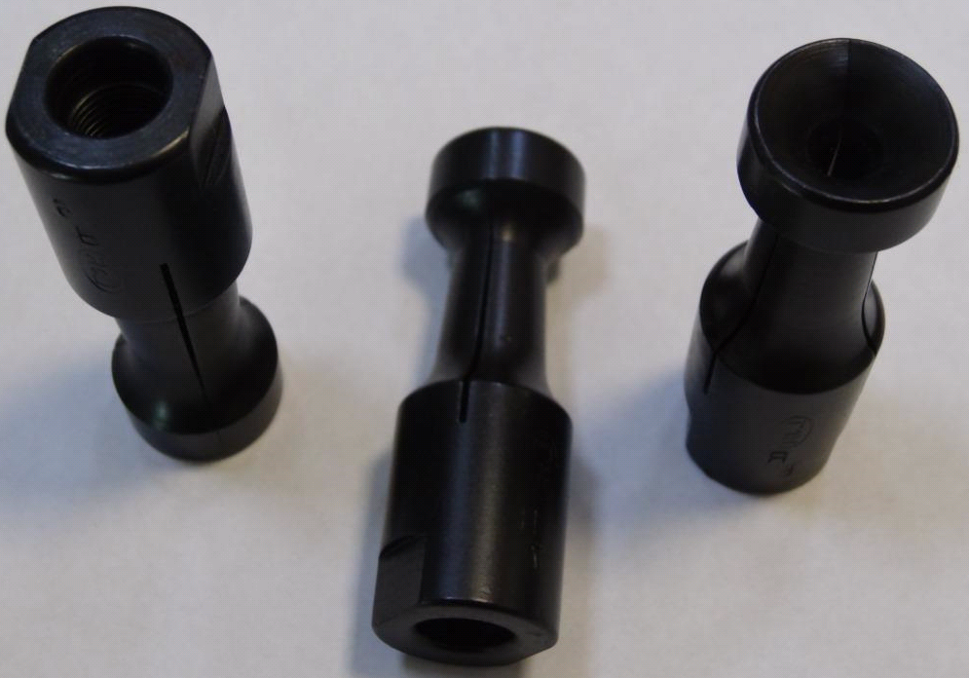
Код из 1С | Артикул | Наименоваие/ Бренд/  Поставщик | Технические характеристики | Габариты  Д*Ш*В,  мм | Масса,  гр | Материал | Место установки/Назначение
F0034536 |  | Цанга толкателя 9.0 мм (круглая) SUPER GS-326 |  |  |  | металл | Для установки в податчик SUPER GS-326 для использования прутка диаметром 9.0 мм
 |  | GIMCO

